Отчет за неделю с 20.04 - 24.04.2020 г.

1. Проведенные занятия в логопедической группе «Колокольчики» воспитатель Акулова И.В.

Кол-во детей в группе  (по приказу) | Кол-во отправленных заданий воспитанникам | Кол-во отчетов о выполненных заданий от родителей, причины невыполнения
10 | 10 | 8  1 ребенок (Аня) игнорирует общение. Общается только через методиста.  Дима С. приболел

2. Описательная часть с фотоотчетом (занятие, форма проведения, фотоматериалы)

- ФКЦМ. С целью расширения кругозора и обобщения представлений дети познакомились с творчеством К.И. Чуковского. в помощь родителям был предложен видео урок. (https://youtu.be/3ib0tYlUktI). Дети познакомились с биографией поэта, вспомнили названия стихов, посмотрели вместе с родителями мультфильмы по произведениям К.И. Чуковского (https://youtu.be/Sny5IhBTLHE) Дети с удовольствием поиграли в игры и собрали мозаики. Форма проведения – видео урок.
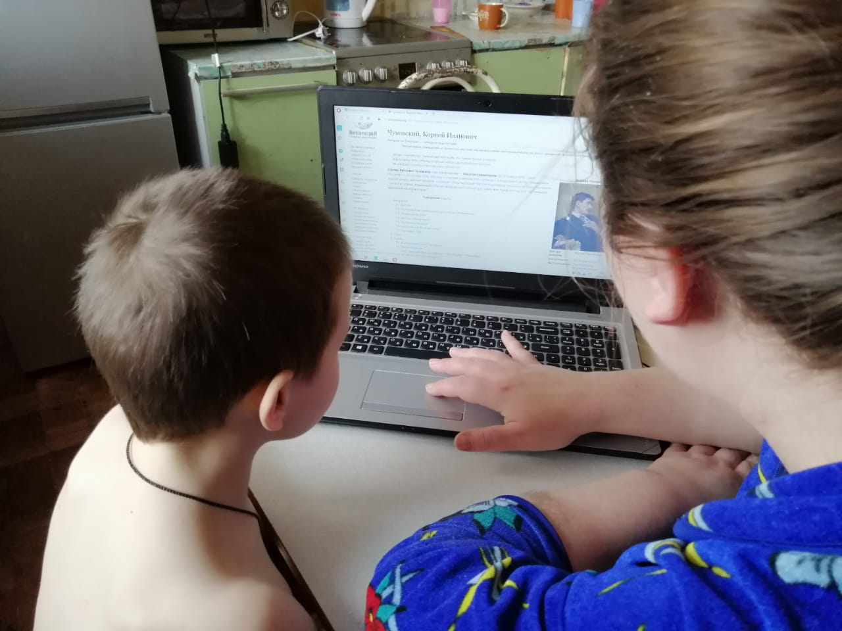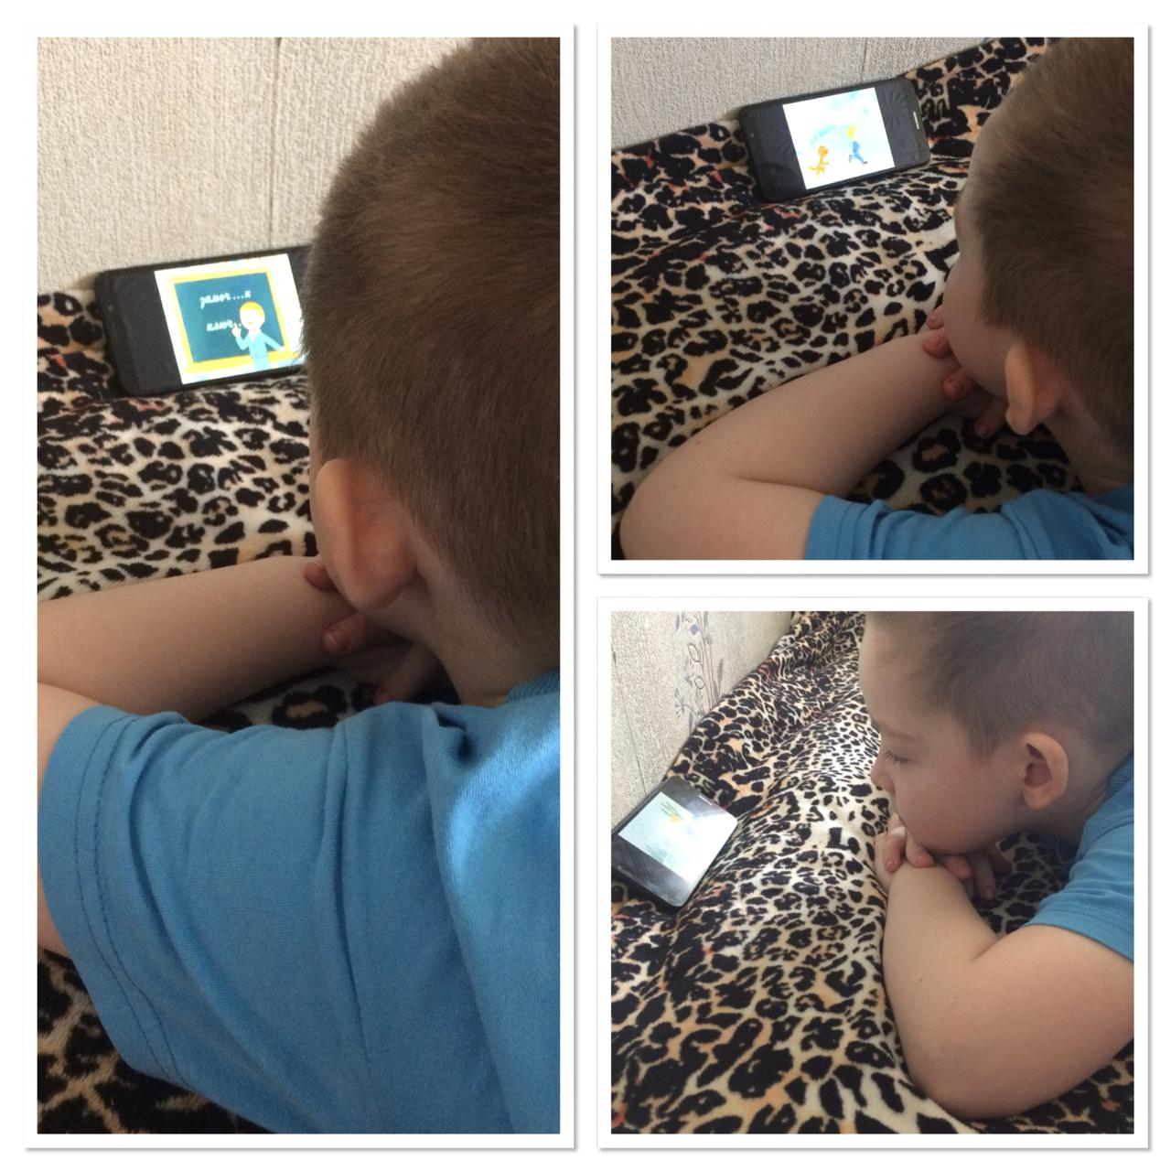

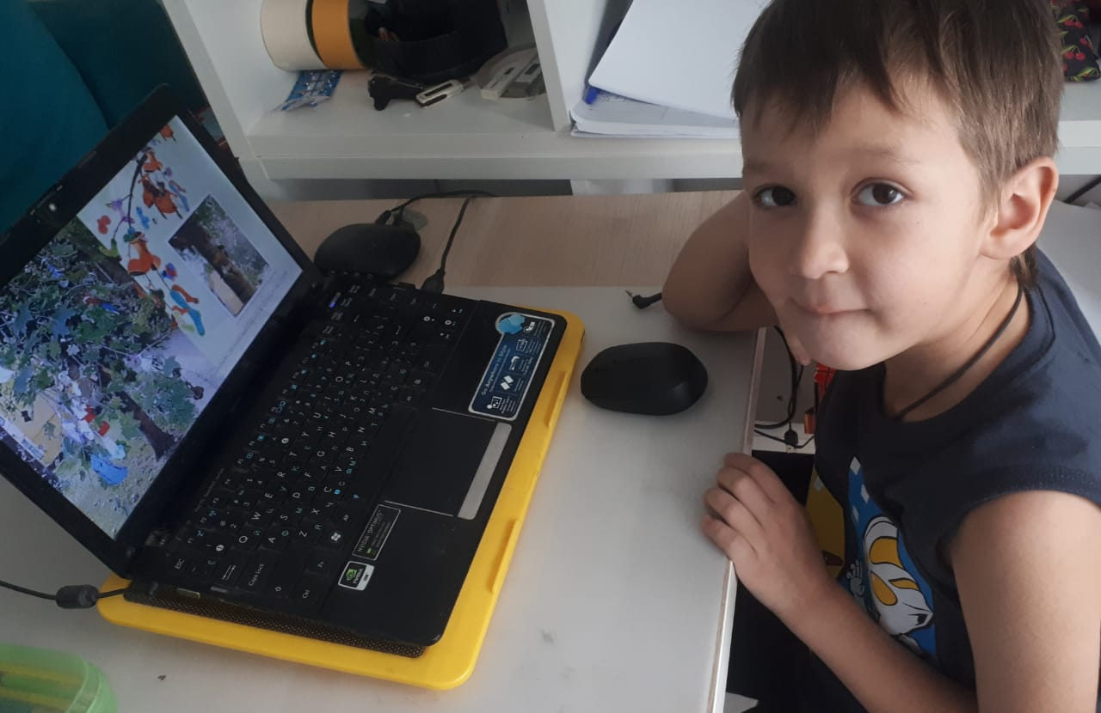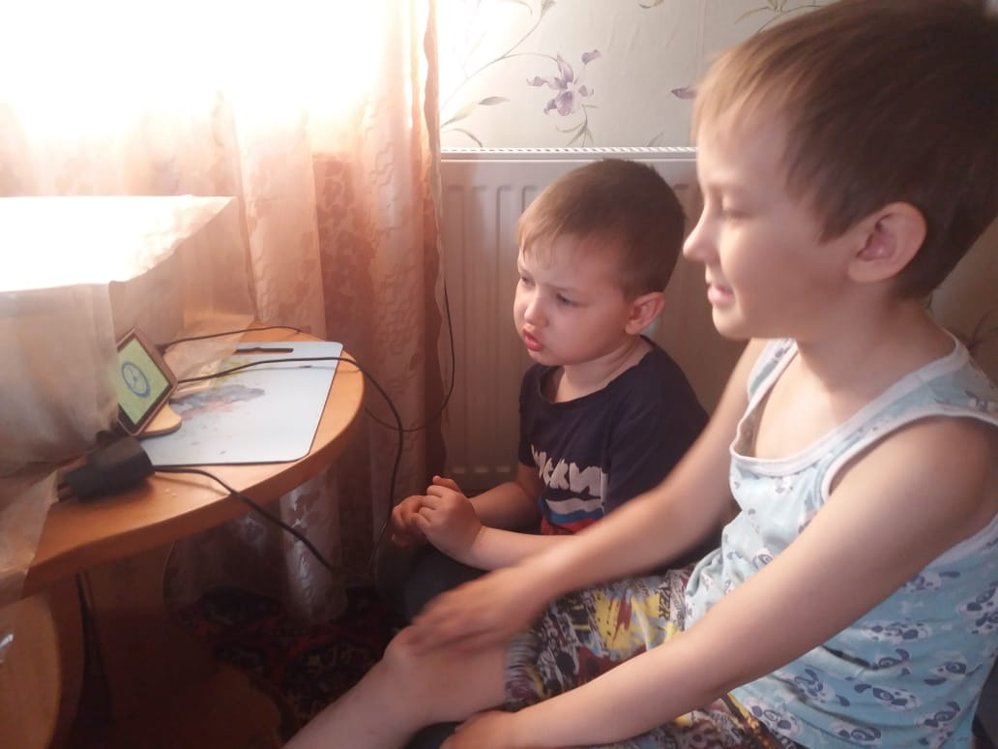
- После беседы по стихам К. Чуковского, дети выучили понравившееся стихотворение. В дальнейшем планируем создать аудиокнигу со стихами поэта в прочтении детей логопедической группы. Форма проведения – онлайн общение.

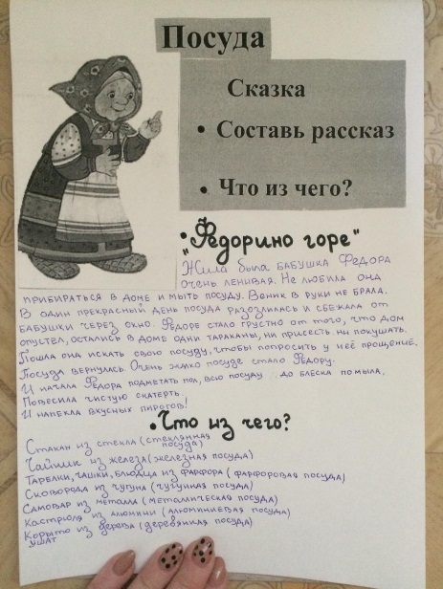
- Развитие речи. Дети прослушали аудио сказку «Федорино горе». Составили рассказ по ее содержанию. Поработали над словообразованием.
Форма проведения – чтение и пересказ художественной литературы.

- Рисование. Детям были предложены раскраски по произведениям К.И. Чуковского, дети успешно справились с заданием. Форма проведения – творческая работа.

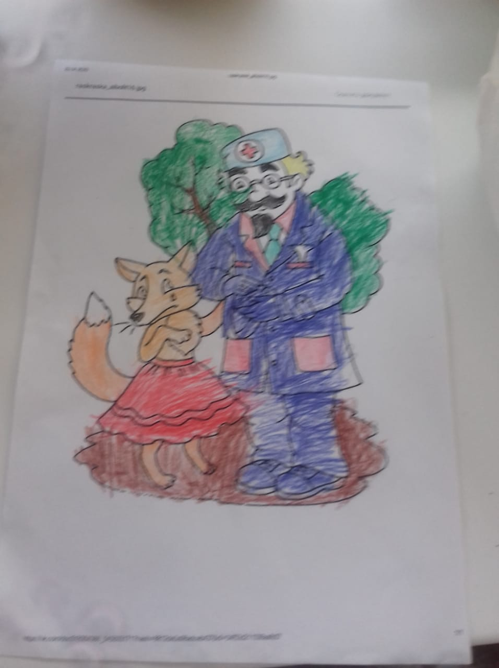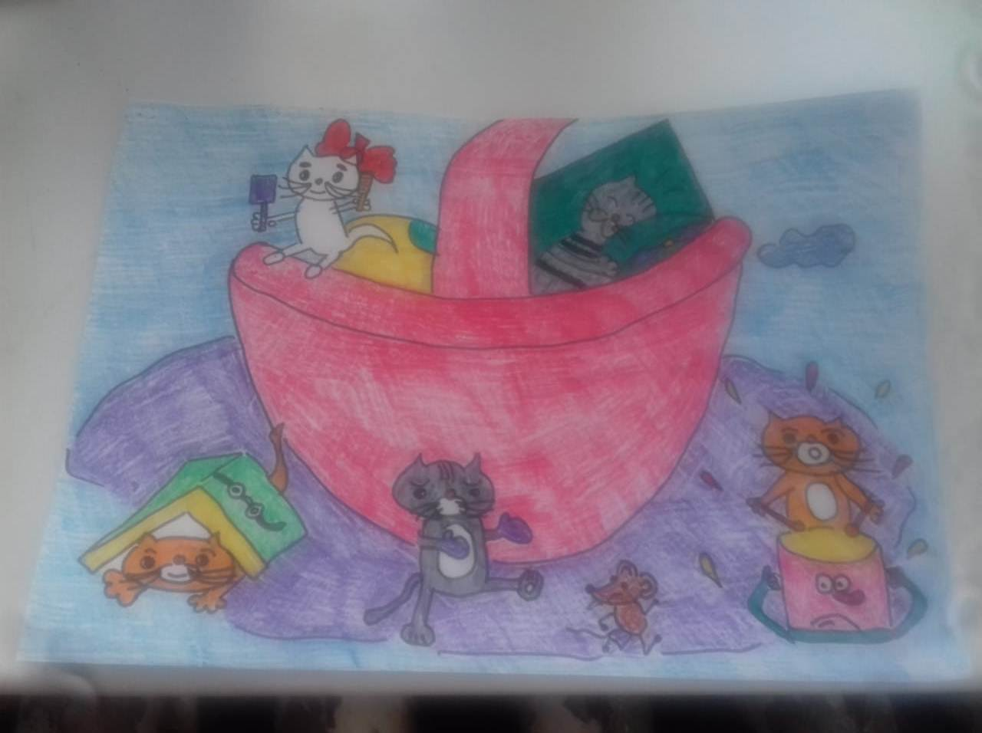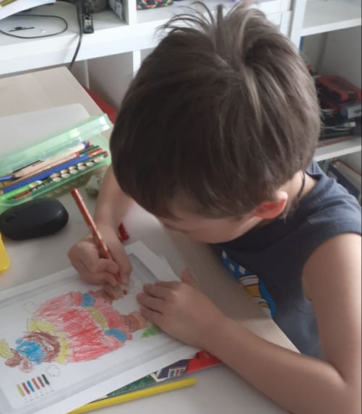

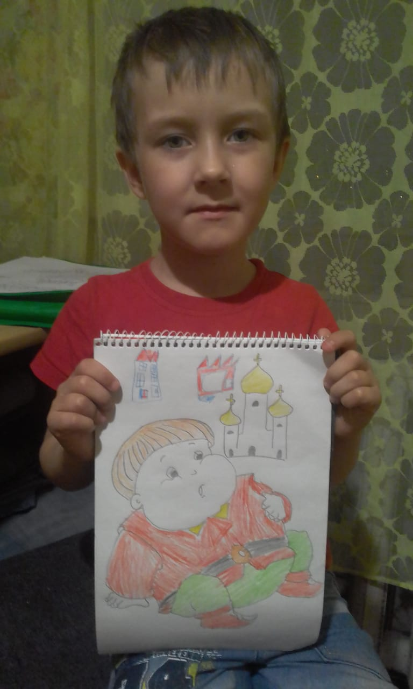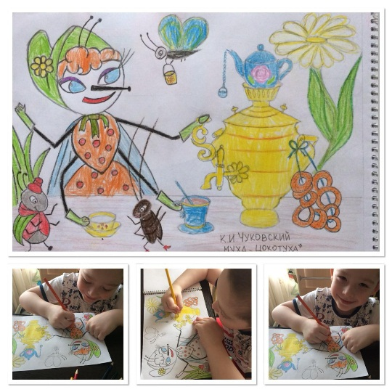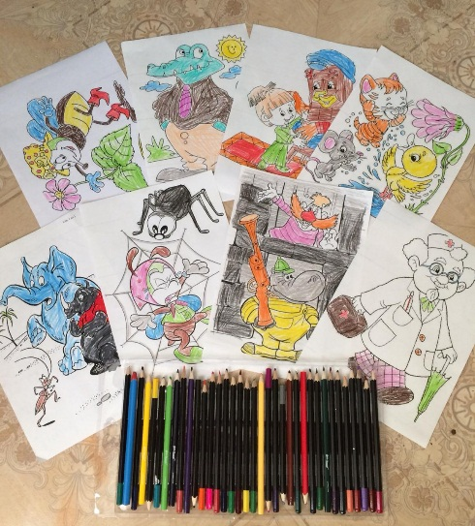
- ФЭМП. Дети закрепляли навыки счета, решение примеров, графическое написание цифр. Форма проведения – работа в прописи.

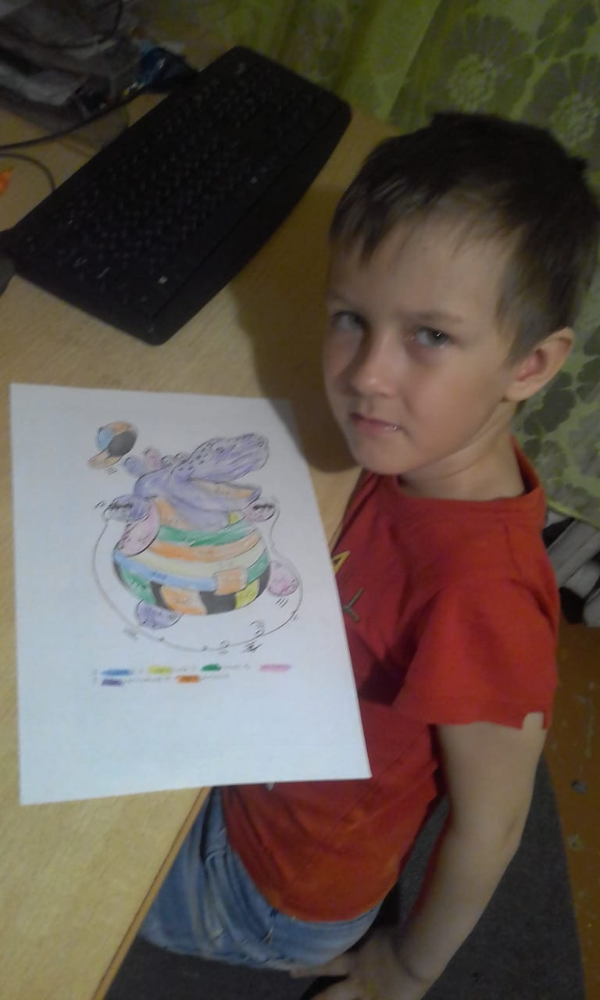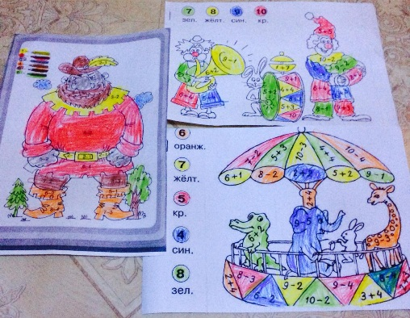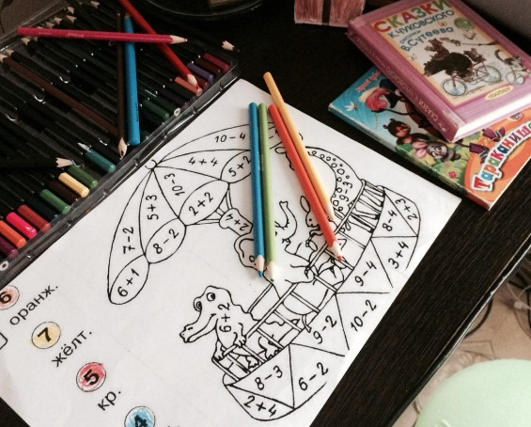

- Конструирование. Дети, совместно с родителями, с удовольствием выполнили поделку из бросового материала по сюжету одного из произведений К.И.Чуковского. Форма проведения – конструирование по теме.
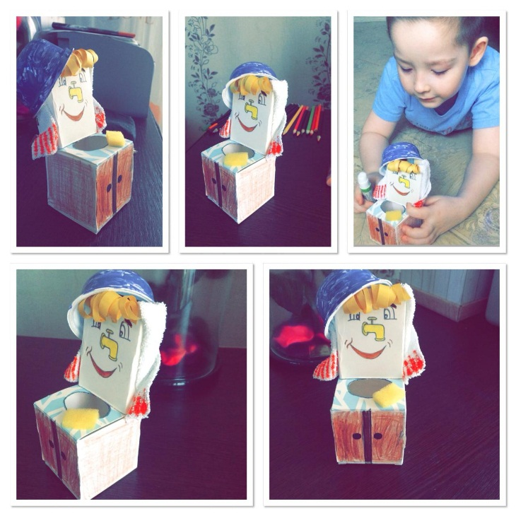
- Во время празднования пасхальной недели, был предложен проект «Пасхальный перезвон». Дети познакомились с традициями праздника, приготовили традиционные угощения. Результатом проекта стало участие ребенка в конкурсе «Пасхальная радость».

